FUNDAMENTOS DE PROGRAMACIÓN

Grupo 8

Scrum Master

Diego Fabián Sánchez Villamil

Development Team

Giezi A. Diaz. Morales

Jhon Walter Riveros

Michael Cortes

**CONTENIDO**

**SPRINT PLANNING** 4

**DAILY MEETING** 5

**ACT-01** 5

**ACT-02** 6

**SPRINT 3** 7

**Product Increment** 9

**Login** 9

**login.html** 9

**Administrador** 12

**menuAdminConsultaBoots.html** 12

**menuAdminCreacionBoos.html** 17

**menuAdminReportesBoots.html** 20

**Clientes** 23

**menuClienteBoost** 23

**Coordinador** 28

**menuCoordinadorCracionClientesInstructores.html** 28

**menuCoordinadorCreacionClases.html** 35

**menuCoordinadorCreacionHorarios.html** 41

**Instructor** 47

**menuInstructor.html** 47

# **SPRINT PLANNING**

**Fecha: 27/09/2021**

**Horario: 8:15 pm a 8:30 am**

**Recursos:**

**Enlace:** <https://drive.google.com/file/d/1B3ztMGkG5E-fmJgoF4Zq1cyQcNdDZgjD/view?usp=sharing>

**GitHub:** [**https://github.com/DI3GOS/G8_Proyecto**](https://github.com/DI3GOS/G8_Proyecto)

**Trello:** <https://trello.com/b/lGSvWpi6/g8proyectofinal>

**Descripción:** Se realiza la asignación de las actividades del sprint 3, En donde se deben implementar clases del framework Bootstrap para aplicar los html realizados en el sprint 2

**Participantes:**

1. Scrum Master

* Diego Fabián Sánchez Villamil

1. Development Team

* Giezi A. Diaz. Morales
* Jhon Walter Riveros
* Michael Cortes

Para desarrollar el Sprint 3, se desarrollaron tres (3) Daily Meeting, como se muestra a continuación:

# **DAILY MEETING**

## **ACT-01**

**Fecha: 28/09/2021**

**Horario: 8:15 pm a 8:30 am**

**Recursos:**

**Enlace:** <https://drive.google.com/file/d/1D0fCiN0x2D6gj8i9f1Wj8qNAdcV2-jBB/view?usp=sharing>

**GitHub:** [**https://github.com/DI3GOS/G8_Proyecto**](https://github.com/DI3GOS/G8_Proyecto)

**Trello:** <https://trello.com/b/lGSvWpi6/g8proyectofinal>

**Descripción:** revisión de las asignaciones de los html (Interfaz de ingreso(Login, Menú Administrador, Menú Cliente)

**Participantes:**

1. Scrum Master

* Diego Fabián Sánchez Villamil

1. Development Team

* Giezi A. Diaz. Morales
* Jhon Walter Riveros
* Michael Cortes

## **ACT-02**

**Fecha: 29/09/2021**

**Horario: 8:15 pm a 8:30 am**

**Recursos:**

**Enlace:** <https://drive.google.com/file/d/1FBFtq3moX0LHcyUVbKx-ufSk-mXs1YvU/view?usp=sharing>

**GitHub:** [**https://github.com/DI3GOS/G8_Proyecto**](https://github.com/DI3GOS/G8_Proyecto)

**Trello:** <https://trello.com/b/lGSvWpi6/g8proyectofinal>

**Descripción:** revisión de las asignaciones de los html (Menú Coordinador, Menú Instructor)

**Participantes:**

1. Scrum Master

* Diego Fabián Sánchez Villamil

1. Development Team

* Giezi A. Diaz. Morales
* Jhon Walter Riveros
* Michael Cortes

# **SPRINT 3**

El segundo ***Sprint*** que tiene una duración de 1 semana, se realizaron los archivos HTML creados en el Sprint 2, y le agregué los códigos CSS de un archivo creado por mí, y del FrameWork Bootstrap. Deben utilizar algún FrameWork y crear algún archivo css de su autoría.

|  |
| --- |
|  |
|  | ***No. Historias de Usuario*** | ***Nombre de la Historia de Usuario*** | ***Como <tipo de usuario>*** | ***Quiero <realizar alguna tarea>*** | ***Para <completar mis tareas a tiempo>*** | ***Criterios de Aceptación*** |  |
|  | ACT-11 | ***Interfaz de ingreso(Login)*** | Diego Sanchez | Ingresar al sistema | Para realizar las respectivas tareas del usuario y evaluar su   rendimiento. | Se deben implementar clases del framework Bootstrap para aplicar los estilos y que se acomoden al prototipo desarrollado. Si es necesario implementar estilos propios del archivo ***(login.html)*** |
| ACT-12 | ***Menú Administrador*** | Giezi Diaz | Visualiza las opciones del administrador | Para ejecutar las funciones del administrador | Se deben implementar clases del framework Bootstrap para aplicar los estilos y que se acomoden al prototipo desarrollado. Si es necesario implementar estilos propios del archivo  ***(menuAdministradorConsulta.html)***  ***(menuAdministradorCreacion.html)***  ***(menuAdministradorReportes.html)*** |
| ACT-13 | ***Menú Cliente*** | Michael Cortes | Visualizar los datos personales de cada estudiante. | Para visualizar las clases disponibles y las clases programadas. | Se deben implementar clases del framework Bootstrap para aplicar los estilos y que se acomoden al prototipo desarrollado. Si es necesario implementar estilos propios del archivo  ***(menuCliente.html)*** |
| ACT-14 | ***Menú Coordinador*** | Michael Cortes | Ver los docentes activos de la institución | para llevar control de estos, | Se deben implementar clases del framework Bootstrap para aplicar los estilos y que se acomoden al prototipo desarrollado. Si es necesario implementar estilos propios del archivo  ***(menuCoordinadorCreacionClases.html)***  ***(menuCoordinadorCracionClientesInstructores.html)***  ***(menuCoordinadorCreacionHorarios.html)*** |
| ACT-15 | ***Menú Instructor*** | Giezi Diaz | Ver listado de los grupos que tiene la institución | para realizar seguimiento de los mismo | Se deben implementar clases del framework Bootstrap para aplicar los estilos y que se acomoden al prototipo desarrollado. Si es necesario implementar estilos propios del archivo ***(menuInstructor.html)*** |
|  |  |  |  |  |  |

# **Product Increment**

Se realiza la entrega de los ficheros los cuales están construidos en Visual Code y el lenguaje HTML5.

# **Login**

## **login.html**

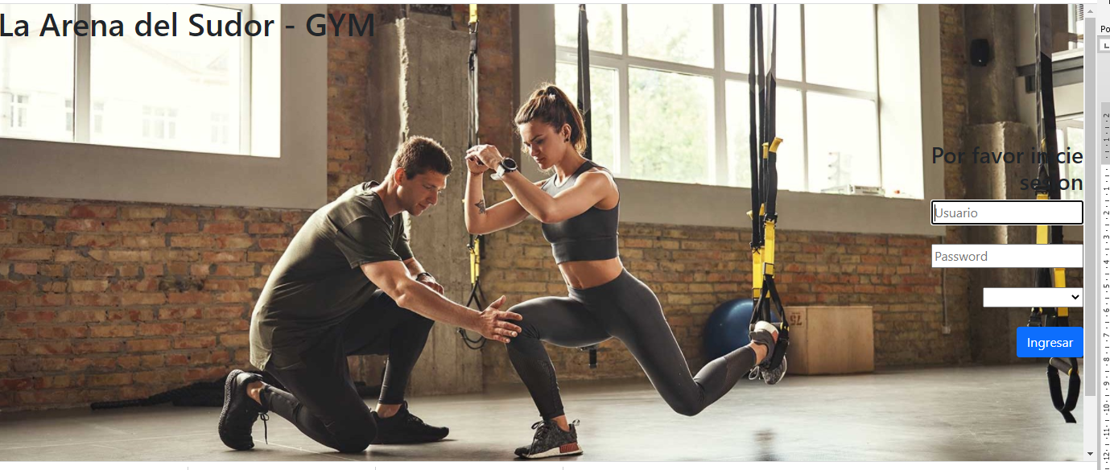

<!DOCTYPE html>

<html lang="en">

<head>

<meta charset="UTF-8">

<meta http-equiv="X-UA-Compatible" content="IE=edge">

<meta name="viewport" content="width=device-width, initial-scale=1.0">

<title>SIA - inicio</title>

<link href="https://cdn.jsdelivr.net/npm/bootstrap@5.1.2/dist/css/bootstrap.min.css" rel="stylesheet"

integrity="sha384-uWxY/CJNBR+1zjPWmfnSnVxwRheevXITnMqoEIeG1LJrdI0GlVs/9cVSyPYXdcSF" crossorigin="anonymous">

</head>

<body>

<div style="position: absolute; text-align: center;">

<h1>La Arena del Sudor - GYM</h1>

</div>

<div>

<form action="#">

<img src="../imagenes/inicio.jpg" width="100%" height="auto" alt="Foto Gim">

<div style="position: absolute; top: 30%; left: 80%; text-align: right;">

<h3>Por favor inicie sesion</h3>

<input id="usuario" type="usuario" autofocus="true" required="true" placeholder="Usuario" />

<br><br>

<input id="password" type="password" required="true" placeholder="Password" />

<br><br>

<select name="tipo_usuario" id="tipo_usuario">

<option value="elegir"></option>

<option value="administrador">Administrador</option>

<option value="instructor">Instructor</option>

<option value="cliente">Cliente</option>

</select>

<br><br>

<button type="submit" class="btn btn-primary">Ingresar</button>

</div>

</div>

</form>

<!--script src="https://cdn.jsdelivr.net/npm/@popperjs/core@2.9.3/dist/umd/popper.min.js"

integrity="sha384-W8fXfP3gkOKtndU4JGtKDvXbO53Wy8SZCQHczT5FMiiqmQfUpWbYdTil/SxwZgAN"

crossorigin="anonymous"></script>

<script src="https://cdn.jsdelivr.net/npm/bootstrap@5.1.1/dist/js/bootstrap.min.js"

integrity="sha384-skAcpIdS7UcVUC05LJ9Dxay8AXcDYfBJqt1CJ85S/CFujBsIzCIv+l9liuYLaMQ/"

crossorigin="anonymous"></script-->

</body>

</html>

# **Administrador**

## **menuAdminConsultaBoots.html**

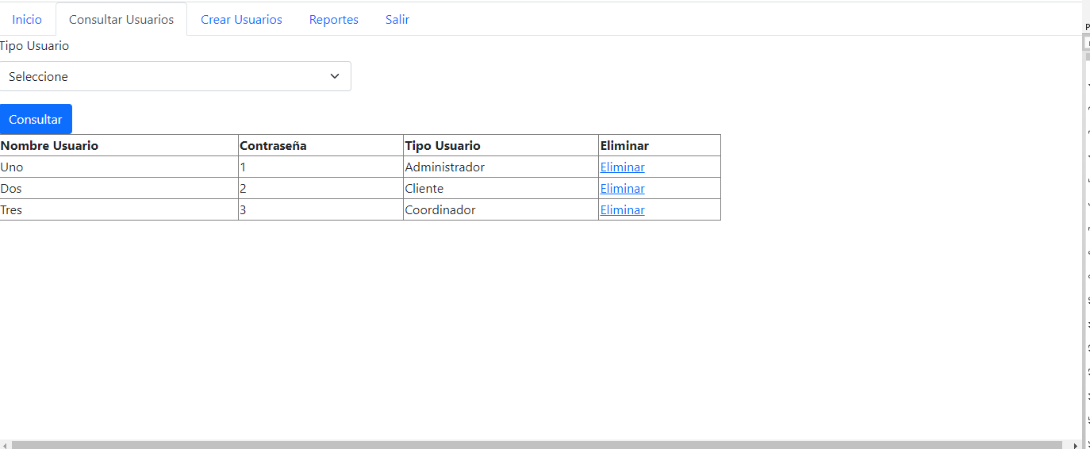

<!DOCTYPE html>

<html lang="en">

<head>

<meta charset="UTF-8">

<meta http-equiv="X-UA-Compatible" content="IE=edge">

<meta name="viewport" content="width=device-width, initial-scale=1.0">

<title>Menu Administrador Consulta</title>

<link href="https://cdn.jsdelivr.net/npm/bootstrap@5.1.2/dist/css/bootstrap.min.css" rel="stylesheet"

integrity="sha384-uWxY/CJNBR+1zjPWmfnSnVxwRheevXITnMqoEIeG1LJrdI0GlVs/9cVSyPYXdcSF" crossorigin="anonymous">

</head>

<body>

<ul class="nav nav-tabs">

<li class="nav-item">

<a class="nav-link" href="#">Inicio</a>

</li>

<li class="nav-item">

<a class="nav-link active" href="#">Consultar Usuarios</a>

</li>

<li class="nav-item active">

<a class="nav-link" href="#">Crear Usuarios</a>

</li>

<li class="nav-item">

<a class="nav-link" href="#">Reportes</a>

</li>

<li class="nav-item">

<a class="nav-link">Salir</a>

</li>

</ul>

<form class="row g-3">

<div class="col-md-4">

<label for="inputState" class="form-label">Tipo Usuario</label>

<select id="inputState" class="form-select">

<option selected>Seleccione</option>

<option value="cliente">Cliente</option>

<option value="instructor">Instructor</option>

<option value="coordinador">Coordinador</option>

</select>

</div>

<div class="col-12">

<button type="submit" class="btn btn-primary">Consultar</button>

</div>

</form>

<table class="table-bordered col-md-8">

<thead>

<tr>

<th scope="col">Nombre Usuario</th>

<th scope="col">Contraseña</th>

<th scope="col">Tipo Usuario</th>

<th scope="col">Eliminar</th>

</tr>

</thead>

<tbody>

<tr>

<td>Uno</td>

<td>1</td>

<td>Administrador</td>

<td><a href="#">Eliminar</a></td>

</tr>

<tr>

<td>Dos</td>

<td>2</td>

<td>Cliente</td>

<td><a href="#">Eliminar</a></td>

</tr>

<tr>

<td>Tres</td>

<td>3</td>

<td>Coordinador</td>

<td><a href="#">Eliminar</a></td>

</tr>

</tbody>

</table>

</body>

</html>

## **menuAdminCreacionBoos.html**

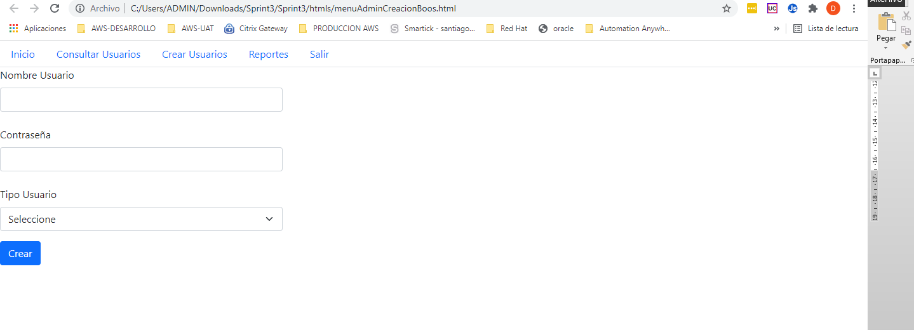

<!DOCTYPE html>

<html lang="en">

<head>

<meta charset="UTF-8">

<meta http-equiv="X-UA-Compatible" content="IE=edge">

<meta name="viewport" content="width=device-width, initial-scale=1.0">

<title>Menu Administrador Creacion Bootstrap</title>

<link href="https://cdn.jsdelivr.net/npm/bootstrap@5.1.2/dist/css/bootstrap.min.css" rel="stylesheet"

integrity="sha384-uWxY/CJNBR+1zjPWmfnSnVxwRheevXITnMqoEIeG1LJrdI0GlVs/9cVSyPYXdcSF" crossorigin="anonymous">

</head>

<body>

<ul class="nav nav-tabs">

<li class="nav-item">

<a class="nav-link" href="#">Inicio</a>

</li>

<li class="nav-item">

<a class="nav-link" href="#">Consultar Usuarios</a>

</li>

<li class="nav-item">

<a class="nav-link" href="#">Crear Usuarios</a>

</li>

<li class="nav-item">

<a class="nav-link" href="#">Reportes</a>

</li>

<li class="nav-item">

<a class="nav-link">Salir</a>

</li>

</ul>

<form class="row g-3">

<div class="col-md-4">

<label for="nUsuario" class="form-label">Nombre Usuario</label>

<input type="email" class="form-control" id="nUsuario">

<br>

<label for="pass" class="form-label">Contraseña</label>

<input type="password" class="form-control" id="pass">

<br>

<label for="inputState" class="form-label">Tipo Usuario</label>

<select id="inputState" class="form-select">

<option selected>Seleccione</option>

<option value="cliente">Cliente</option>

<option value="instructor">Instructor</option>

<option value="coordinador">Coordinador</option>

</select>

</div>

<div class="col-12">

<button type="submit" class="btn btn-primary">Crear</button>

</div>

</form>

</body>

</html>

## **menuAdminReportesBoots.html**

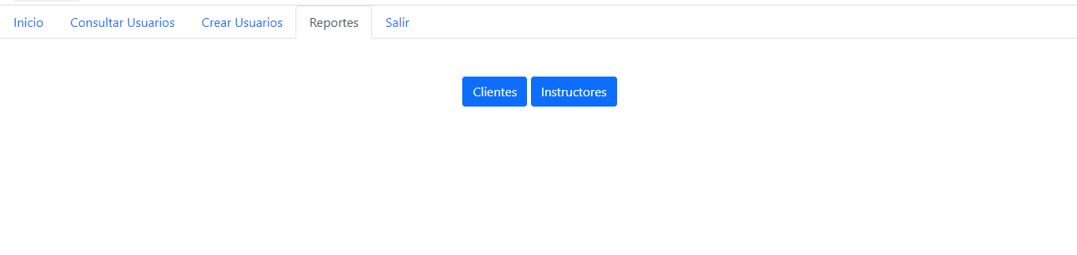

<!DOCTYPE html>

<html lang="en">

<head>

<meta charset="UTF-8">

<meta http-equiv="X-UA-Compatible" content="IE=edge">

<meta name="viewport" content="width=device-width, initial-scale=1.0">

<title>Menu Administrador Reportes</title>

<link href="https://cdn.jsdelivr.net/npm/bootstrap@5.1.2/dist/css/bootstrap.min.css" rel="stylesheet"

integrity="sha384-uWxY/CJNBR+1zjPWmfnSnVxwRheevXITnMqoEIeG1LJrdI0GlVs/9cVSyPYXdcSF" crossorigin="anonymous">

</head>

<body>

<ul class="nav nav-tabs">

<li class="nav-item">

<a class="nav-link" href="#">Inicio</a>

</li>

<li class="nav-item">

<a class="nav-link" href="#">Consultar Usuarios</a>

</li>

<li class="nav-item">

<a class="nav-link" href="#">Crear Usuarios</a>

</li>

<li class="nav-item">

<a class="nav-link active" href="#">Reportes</a>

</li>

<li class="nav-item">

<a class="nav-link">Salir</a>

</li>

</ul>

<br><br>

<div class="row">

<div class="col" style="text-align: center;">

<a href="#" class="btn btn-primary">Clientes</a>

<a href="#" class="btn btn-primary">Instructores</a>

</div>

</div>

</body>

</html>

# **Clientes**

## **menuClienteBoost**

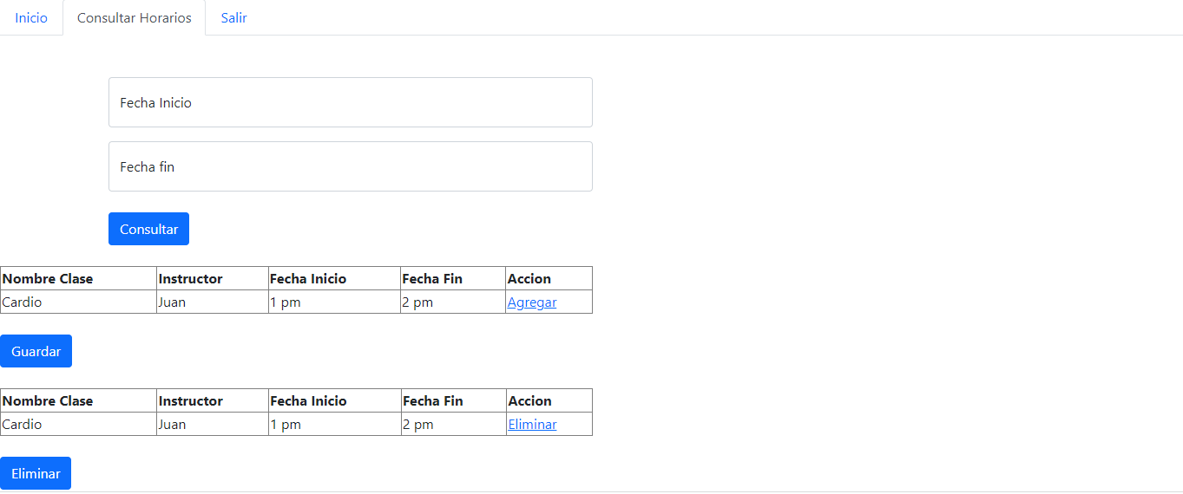

<!DOCTYPE html>

<html lang="en">

<head>

<meta charset="UTF-8">

<meta http-equiv="X-UA-Compatible" content="IE=edge">

<meta name="viewport" content="width=device-width, initial-scale=1.0">

<title>Menu Cliente</title>

<link href="https://cdn.jsdelivr.net/npm/bootstrap@5.1.2/dist/css/bootstrap.min.css" rel="stylesheet"

integrity="sha384-uWxY/CJNBR+1zjPWmfnSnVxwRheevXITnMqoEIeG1LJrdI0GlVs/9cVSyPYXdcSF" crossorigin="anonymous">

</head>

<body>

<ul class="nav nav-tabs">

<li class="nav-item">

<a class="nav-link" href="#">Inicio</a>

</li>

<li class="nav-item">

<a class="nav-link active" href="#">Consultar Horarios</a>

</li>

<li class="nav-item">

<a class="nav-link">Salir</a>

</li>

</ul>

<br><br>

<div class="container">

<div class="form-floating mb-3 col-6">

<input type="email" class="form-control" id="floatingInput" placeholder="name@example.com">

<label for="floatingInput">Fecha Inicio</label>

</div>

<div class="form-floating col-6">

<input type="password" class="form-control" id="floatingPassword" placeholder="Password">

<label for="floatingPassword">Fecha fin</label>

</div>

<br>

<button type="button" class="btn btn-primary">Consultar</button>

</div>

<br>

<table class="table-bordered col-md-6">

<thead>

<tr>

<th scope="col">Nombre Clase</th>

<th scope="col">Instructor</th>

<th scope="col">Fecha Inicio</th>

<th scope="col">Fecha Fin</th>

<th scope="col">Accion</th>

</tr>

</thead>

<tbody>

<tr>

<td>Cardio</td>

<td>Juan</td>

<td>1 pm</td>

<td>2 pm</td>

<td><a href="#">Agregar</a></td>

</tr>

</tbody>

</table>

<br>

<button type="button" class="btn btn-primary">Guardar</button>

<br><br>

<table class="table-bordered col-md-6">

<thead>

<tr>

<th scope="col">Nombre Clase</th>

<th scope="col">Instructor</th>

<th scope="col">Fecha Inicio</th>

<th scope="col">Fecha Fin</th>

<th scope="col">Accion</th>

</tr>

</thead>

<tbody>

<tr>

<td>Cardio</td>

<td>Juan</td>

<td>1 pm</td>

<td>2 pm</td>

<td><a href="#">Eliminar</a></td>

</tr>

</tbody>

</table>

<br>

<button type="button" class="btn btn-primary">Eliminar</button>

</body>

</html>

# **Coordinador**

## **menuCoordinadorCracionClientesInstructores.html**

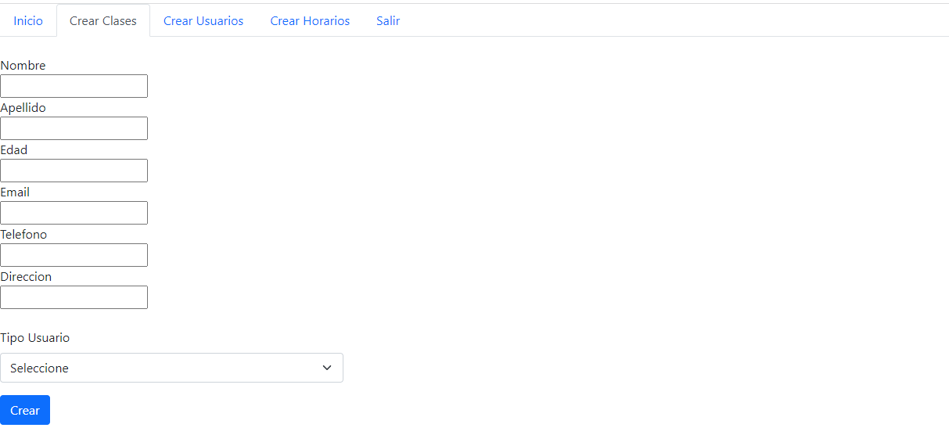

<!DOCTYPE html>

<html lang="en">

<head>

<meta charset="UTF-8">

<meta http-equiv="X-UA-Compatible" content="IE=edge">

<meta name="viewport" content="width=device-width, initial-scale=1.0">

<title>Menu Coo Creacion</title>

<link href="https://cdn.jsdelivr.net/npm/bootstrap@5.1.2/dist/css/bootstrap.min.css" rel="stylesheet"

integrity="sha384-uWxY/CJNBR+1zjPWmfnSnVxwRheevXITnMqoEIeG1LJrdI0GlVs/9cVSyPYXdcSF" crossorigin="anonymous">

</head>

<body>

<ul class="nav nav-tabs">

<li class="nav-item">

<a class="nav-link" href="#">Inicio</a>

</li>

<li class="nav-item">

<a class="nav-link active" href="#">Crear Clases</a>

</li>

<li class="nav-item active">

<a class="nav-link" href="#">Crear Usuarios</a>

</li>

<li class="nav-item">

<a class="nav-link" href="#">Crear Horarios</a>

</li>

<li class="nav-item">

<a class="nav-link">Salir</a>

</li>

</ul>

<br>

<div>

<label for="nombre">Nombre</label>

<br>

<input type="text" id="nombre">

<br>

<label for="apellido">Apellido</label>

<br>

<input type="text" id="apellido">

<br>

<label for="edad">Edad</label>

<br>

<input type="number" id="edad">

<br>

<label for="email">Email</label>

<br>

<input type="text" id="email">

<br>

<label for="telefono">Telefono</label>

<br>

<input type="text" id="telefono">

<br>

<label for="direccion">Direccion</label>

<br>

<input type="text" id="direccion">

<br><br>

<form class="row g-3">

<div class="col-md-4">

<label for="inputState" class="form-label">Tipo Usuario</label>

<select id="inputState" class="form-select">

<option selected>Seleccione</option>

<option value="cliente">Cliente</option>

<option value="instructor">Instructor</option>

<option value="coordinador">Coordinador</option>

</select>

</div>

<div class="col-12">

<button type="submit" class="btn btn-primary">Crear</button>

</div>

<br>

<div class="col-12">

<button type="submit" class="btn btn-primary">Consultar</button>

</div>

</form>

<br><br>

<table class="table-bordered col-md-8">

<thead>

<tr>

<th scope="col">Nombre</th>

<th scope="col">Apellido</th>

<th scope="col">Edad</th>

<th scope="col">Email</th>

<th scope="col">Telefono</th>

<th scope="col">Direccion</th>

<th scope="col">Tipo de Usuario</th>

<th scope="col">Accion</th>

</tr>

</thead>

<tbody>

<tr>

<td>Carlos</td>

<td>Contreras</td>

<td>22</td>

<td>Admi@gmail.com</td>

<td>3957364356</td>

<td>Ac 2 calle 112</td>

<td>Cliente</td>

<td>Eliminar</td>

</tr>

<tr>

<td>Anastasia</td>

<td>Ordoñez</td>

<td>32</td>

<td>Anas@gmail.com</td>

<td>3112347687</td>

<td>Calle 1 #113-43</td>

<td>Cliente</td>

<td>Eliminar</td>

</tr>

</tbody>

</table>

<br>

<div class="col-12">

<button type="submit" class="btn btn-primary">Guardar</button>

</div>

</body>

</html>

## **menuCoordinadorCreacionClases.html**

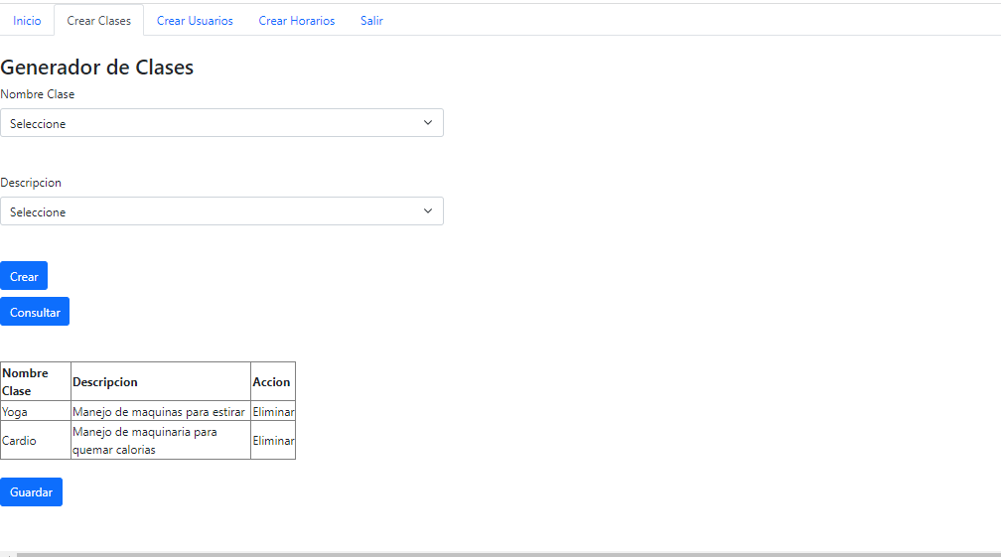

<!DOCTYPE html>

<html lang="en">

<head>

<meta charset="UTF-8">

<meta http-equiv="X-UA-Compatible" content="IE=edge">

<meta name="viewport" content="width=device-width, initial-scale=1.0">

<title>Coordinador Creacion Clase</title>

<link href="https://cdn.jsdelivr.net/npm/bootstrap@5.1.2/dist/css/bootstrap.min.css" rel="stylesheet"

integrity="sha384-uWxY/CJNBR+1zjPWmfnSnVxwRheevXITnMqoEIeG1LJrdI0GlVs/9cVSyPYXdcSF" crossorigin="anonymous">

</head>

<body>

<ul class="nav nav-tabs">

<li class="nav-item">

<a class="nav-link" href="#">Inicio</a>

</li>

<li class="nav-item">

<a class="nav-link active" href="#">Crear Clases</a>

</li>

<li class="nav-item active">

<a class="nav-link" href="#">Crear Usuarios</a>

</li>

<li class="nav-item">

<a class="nav-link" href="#">Crear Horarios</a>

</li>

<li class="nav-item">

<a class="nav-link">Salir</a>

</li>

</ul>

<br>

<h3>Generador de Clases</h3>

<div>

<form class="row g-3">

<div class="col-md-4">

<label for="inputState" class="form-label">Nombre Clase</label>

<select id="inputState" class="form-select">

<option selected>Seleccione</option>

<option value="Cardio">Cardio</option>

<option value="Yoga">Yoga</option>

</select>

<br><br>

<label for="inputState" class="form-label">Descripcion</label>

<select id="inputState" class="form-select">

<option selected>Seleccione</option>

<option value="name1">Manejo de maquinas para estirar</option>

<option value="name2">Manejo de maquinaria para quemar calorias</option>

</select>

</form>

<br><br>

<div class="col-12" style="float:left;">

<button type="submit" class="btn btn-primary">Crear</button>

</div>

<br><br>

<div class="col-12">

<button type="submit" class="btn btn-primary">Consultar</button>

</div>

<br><br>

<table class="table-bordered col-md-8">

<thead>

<tr>

<th scope="col">Nombre Clase</th>

<th scope="col">Descripcion</th>

<th scope="col">Accion</th>

</tr>

</thead>

<tbody>

<tr>

<td>Yoga</td>

<td>Manejo de maquinas para estirar</td>

<td>Eliminar</td>

</tr>

<tr>

<td>Cardio</td>

<td>Manejo de maquinaria para quemar calorias</td>

<td>Eliminar</td>

</tr>

</tbody>

</table>

<br>

<div class="col-12">

<button type="submit" class="btn btn-primary">Guardar</button>

</div>

<br><br>

</body>

</html>

## **menuCoordinadorCreacionHorarios.html**

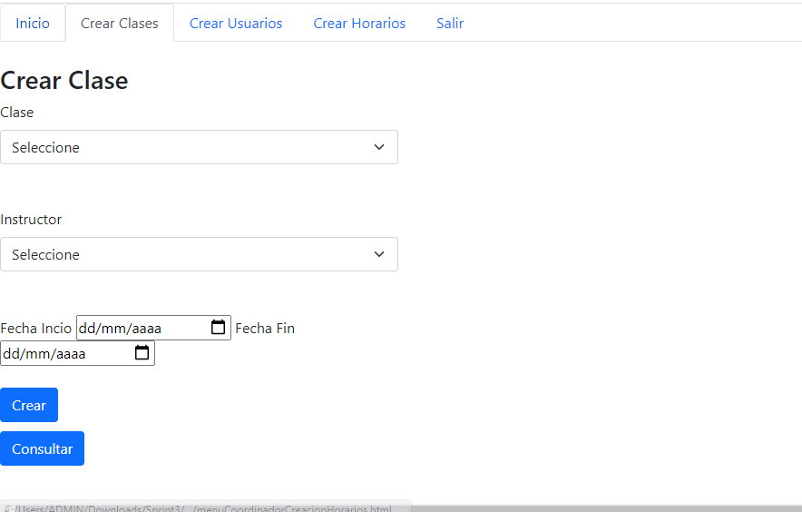

<!DOCTYPE html>

<html lang="en">

<head>

<meta charset="UTF-8">

<meta http-equiv="X-UA-Compatible" content="IE=edge">

<meta name="viewport" content="width=device-width, initial-scale=1.0">

<title>Menu Coo Creacion</title>

<link href="https://cdn.jsdelivr.net/npm/bootstrap@5.1.2/dist/css/bootstrap.min.css" rel="stylesheet"

integrity="sha384-uWxY/CJNBR+1zjPWmfnSnVxwRheevXITnMqoEIeG1LJrdI0GlVs/9cVSyPYXdcSF" crossorigin="anonymous">

</head>

<body>

<ul class="nav nav-tabs">

<li class="nav-item">

<a class="nav-link" href="#">Inicio</a>

</li>

<li class="nav-item">

<a class="nav-link active" href="#">Crear Clases</a>

</li>

<li class="nav-item active">

<a class="nav-link" href="#">Crear Usuarios</a>

</li>

<li class="nav-item">

<a class="nav-link" href="#">Crear Horarios</a>

</li>

<li class="nav-item">

<a class="nav-link">Salir</a>

</li>

</ul>

<br>

<h3>Crear Clase</h3>

<div>

<form class="row g-3">

<div class="col-md-4">

<label for="inputState" class="form-label">Clase</label>

<select id="inputState" class="form-select">

<option selected>Seleccione</option>

<option value="Cardio">Cardio</option>

<option value="Yoga">Yoga</option>

</select>

<br><br>

<label for="inputState" class="form-label">Instructor</label>

<select id="inputState" class="form-select">

<option selected>Seleccione</option>

<option value="name1">Juan Pablo Contreras</option>

<option value="name2">Adriana Meliza Vazquez</option>

</select>

</form>

<br><br>

<div>

<label for="finicio">Fecha Incio</label>

<input type="date" id="finicio">

<label for="ffin">Fecha Fin</label>

<input type="date" id="finicio">

<br><br>

<div class="col-12" style="float:left;">

<button type="submit" class="btn btn-primary">Crear</button>

</div>

<br><br>

<div class="col-12">

<button type="submit" class="btn btn-primary">Consultar</button>

</div>

<br><br>

<table class="table-bordered col-md-8">

<thead>

<tr>

<th scope="col">Clase</th>

<th scope="col">Instructor</th>

<th scope="col">Fecha Inicio</th>

<th scope="col">Fecha Fin</th>

<th scope="col">Accion</th>

</tr>

</thead>

<tbody>

<tr>

<td>Yoga</td>

<td>Juan Pablo Contreras</td>

<td>10/09/2015</td>

<td>10/09/2015</td>

<td>Eliminar</td>

</tr>

<tr>

<td>Cardio</td>

<td>JAdriana Meliza Vazquez</td>

<td>13/09/2015</td>

<td>15/09/2015</td>

<td>Eliminar</td>

</tr>

</tbody>

</table>

<br>

<div class="col-12">

<button type="submit" class="btn btn-primary">Guardar</button>

</div>

<br><br>

</body>

</html>

# **Instructor**

## **menuInstructor.html**

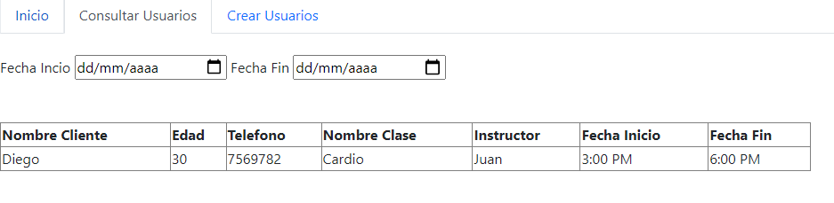

<!DOCTYPE html>

<html lang="en">

<head>

<meta charset="UTF-8">

<meta http-equiv="X-UA-Compatible" content="IE=edge">

<meta name="viewport" content="width=device-width, initial-scale=1.0">

<title>Menu Instructor</title>

<link href="https://cdn.jsdelivr.net/npm/bootstrap@5.1.2/dist/css/bootstrap.min.css" rel="stylesheet"

integrity="sha384-uWxY/CJNBR+1zjPWmfnSnVxwRheevXITnMqoEIeG1LJrdI0GlVs/9cVSyPYXdcSF" crossorigin="anonymous">

</head>

<body>

<ul class="nav nav-tabs">

<li class="nav-item">

<a class="nav-link" href="#">Inicio</a>

</li>

<li class="nav-item">

<a class="nav-link active" href="#">Consultar Usuarios</a>

</li>

<li class="nav-item active">

<a class="nav-link" href="#">Crear Usuarios</a>

</li>

</ul>

<br>

<div>

<label for="finicio">Fecha Incio</label>

<input type="date" id="finicio">

<label for="ffin">Fecha Fin</label>

<input type="date" id="finicio">

</div>

<br><br>

<table class="table-bordered col-md-8">

<thead>

<tr>

<th scope="col">Nombre Cliente</th>

<th scope="col">Edad</th>

<th scope="col">Telefono</th>

<th scope="col">Nombre Clase</th>

<th scope="col">Instructor</th>

<th scope="col">Fecha Inicio</th>

<th scope="col">Fecha Fin</th>

</tr>

</thead>

<tbody>

<tr>

<td>Diego</td>

<td>30</td>

<td>7569782</td>

<td>Cardio</td>

<td>Juan</td>

<td>3:00 PM</td>

<td>6:00 PM</td>

</tr>

</tbody>

</table>

</body>

</html>